**Конспект итогового занятия младшая группа (9-11) по теме**

**«Fruits and vegetables».**

**Тема урока:** Vegetables and Fruit.

**Цели урока:**

* ознакомление с новой лексикой по теме «Продукты питания»;
* тренировка фонетических, лексических и грамматических навыков;
* Раскрыть значение пользы употребления свежих овощей и фруктов.

**Задачи урока:**

• активизация навыков чтения, аудирования и диалогической речи;

• развивать внимание, память, мышление;

• воспитывать умение работать в парах; интерес к изучаемому языку.

**Оборудование:**

* доска;
* компьютер;
* презентация;
* карточки для рефлексии.

**Ход урока**

**I. Орг. момент.**

- Good afternoon, friends! Sit down. I am glad to see you. Let’s begin our lesson. How are you?

-Lets remember our poem to greet each other. Listen to me, please.

It’s time to say «Hello»(Hello!)

It’s time to say «Hello»

It’s time to say «Hello»

And start our lesson.

**II.** **Формулирование темы урока.**

- Let’s watch the presentation. You should guess the theme of our lesson. Look at the autumn. It is autumn now. In autumn we have many fruits and vegetables.

- Вы знаете названия фруктов и овощей на английском языке?

- Сегодня мы выучим новые слова, повторим звуки и будем разыгрывать беседы.

**III. Фонетическая зарядка.**

Мальчики и девочки, давайте вспомним историю про нашу обезьянку. Где же наша обезьянка? Она собирается идти гулять со своими друзьями. Вот идет ее собачка. Как она рычит? [r], [r], [r]. А вот приполз уж. Как он шипит? [ ], [ ], [ ]. К обезьянке часто прилетают знакомые пчелки и комарики. Они жужжат почти одинаково, но обезьянка различает их. Вот прилетели комарики: [z], [z], [z]. А вот и пчелки: [ ], [ ], [ ].

слова. Вы знаете все звуки английского языка. Давайте проверим, как вы умеете находить их в словах.

He You Yes

Nice Cat Sweet

Jump Is Have

Read Kind Green

-А теперь, ребята, назовите мне слова:

-со звуком [i:] (he, read, green)

- со звуком [æ] (cat, have)

- со звуком [m] (jump)

- со звуком [s] (nice, sweet, yes)

- со звуком [n] (nice, fine, kind, green)

Very good! You know sounds well.

**IV. Речевая разминка.**

Boys and girls, I want you to play our game. It helps us to remember the words on the topic “Food”. There are some pictures on the board, they will help you.

(Учитель напоминает детям правила игры «Снежный ком». Ученики должны называть слова по теме «Продукты питания»(milk, jam, cake, sweets, bread, butter, cheese, eggs etc.). Первый ученик называет свое слово, второй – слово товарища и свое слова и т.д.)

Сейчас, я буду показывать вам картинки с изображением блока, апельсина, персика, груши, лимона, банана, арбуза, огурца, репки, картошки, капусты, помидоров и спрашивает:

What is this?

Дети по цепочке: It’s an apple, It’s an orange…

Do you like apples? (I like apples), Do you eat apples? (Yes, I do) Would you like some carrots? (I would like some carrots)

Работа в парах: ( Сопровождается показом слайдов)

|  |  |  |
| --- | --- | --- |
| 1 ряд | 2 ряд | 3 ряд |
| Первый вариант-второму  What do you buy? ( I buy apples, oranges, turnip) | Первый вариант-второму  What do you eat? ( I eat apples) | Первый вариант-второму  What would you like to eat? (I would like to eat…) |

-And now let's remember our words about food.

– Listen to me and finish:

Вкуснотища! …very good!

Пищу называют ...*food*.

Масло нужно всем ребятам.

Масло по-английски …*butter*.

Очень любит хлеб Фред,

Хлеб по-английски… *bread*.

Всегда ты сладкий ждешь сюрприз.

Конфетки по-английски - …*sweets.*

Кило сыра съел кот Маркиз,

Сыр, сырочек будет … *cheese*.

И сказал нам дядя Круз:

Сок отличный, сок…. *juice*

Яиц десяток купила Пег

Яйца по-английски… *eggs*.

Рыбу ловишь – не шумишь,

Рыба по-английски - …*fish.*

Молоко я пить привык

Молоко иначе - …*milk.*

Бутерброд с ветчиной я ем,

Ветчина конечно… *ham*.

**V. Физминутка**: One, one, one  (показываем указательный палец)

I can run ! (бег на месте)

Two, two,two (показываем 2 пальца)

I can jump too! ( прыгаем на месте)

Three, three, three  (показываем 3 пальца)

Look at me ! (ребенок замирает в смешной позе)

Four, four, four (показываем 4 пальца)

Run to the door (бежим к двери)

Five, five, five,

Cut some cheese with a knife (показываем как будто режем что-то на ладошке)

**VI. Введение и фонетическая обработка новой лексики по теме «Продукты питания».**

-Today we learn some new words.

-Repeat words after me, please.

-The next task. Try to match the words to the pictures. (подбери слова к картинкам)

Dear children, last time we read Jim’s letter. Jim and Jill have come to Green School. Open your textbooks, page 14, exercise 1. We can see the vegetables, fruit and nuts in the picture. Let’s learn the new words. Listen to the speaker. Repeat the words after me, please.

What have you got in your kitchengarden? Do you like apples and carrots? What vegetables and fruit do you like?

(Учащиеся прослушивают аудиозапись, затем находят продукты на картинке и повторяют слова хором за учителем. Затем учитель называет слова по-русски и просит перевести их на английский язык. После чего учитель задает вопросы, активизирующие лексику: What have you got in your kitchengarden? Do you like apples and carrots? What vegetables and fruit do you like?

VI. **.Активизация навыков диалогической речи**

-Now tell me please what vegetables and fruit do you like?

-I like bananas. And do you like bananas, Masha?

- Do you like apples?

- Do you like potatoes?

- Do you like tomatoes?

- Do you like carrots?

- Do you like cabbages?

- Do you like nuts?

**VII. Физкультминутка.**

I see, that now you’re tired. Stand up and do some exercises with me.

Hands up! Clap! Clap! Clap!

Hands down! Shake! Shake! Shake!

Hands on hips! Jump! Jump! Jump!

Run! Go! Swim! Stand up!

(Учитель читает стихотворение физкультминутки и выполняет движения вместе с детьми)

**VIII. Активизация навыков чтения.**

- Bear Billy invited Jim and Jill to visit him. But he doesn`t know what they like to eat and to drink. Let’s read text about food. What is the healthy and unhealthy food like Jim and Jill?

Divide into pairs and act out the dialogues, please. Use the example in exercise 2, page 14 in your textbooks.

(Учащиеся разыгрывают диалоги с использованием изученных речевых клише (Billy, would you like some milk? – Yes, please. / No, thank you.). Учитель просит учащихся поменяться ролями и использовать название различных продуктов).

Let’s read the words from exercise 3, page 14, and compare short and long sounds (but-farm, mum-park, run-car, duck-dark, butter-are, clock-short, long-corn, not-horse, fox-or, frog-morning). Listen to the speaker and repeat the pairs of words after him.

(После работы с аудиозаписью учащиеся читают слова из упр. 3 и 4, стр.14-15.)

**IX. Домашнее задание.**

-Open your diaries and write down your homework, please. To write into two column words about healthy and unhealthy food as many as you can.

**X. Подведение итогов урока.**

-Today you were active and worked well.

- Do you like our lesson today? Now I’ll give you cards and you’ll answer the questions. Ребята, я раздам вам карточки, вы должны будете ответить на вопросы.

-That’s all for today. Thank you for your work. Good bye.

Приложение 1

He You Yes

Nice Cat Sweet

Jump Is Have

Read Kind Green

Приложение 2

[i:] [æ]

[m] [s]

[n]

Приложение3

***Potato*** 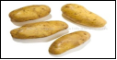

***Tomato*** 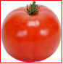

***Carrot*** 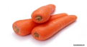

***Cabbage*** 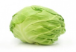

***Corn*** 

***Nut*** 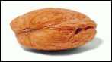

***Apple*** 

Приложение4

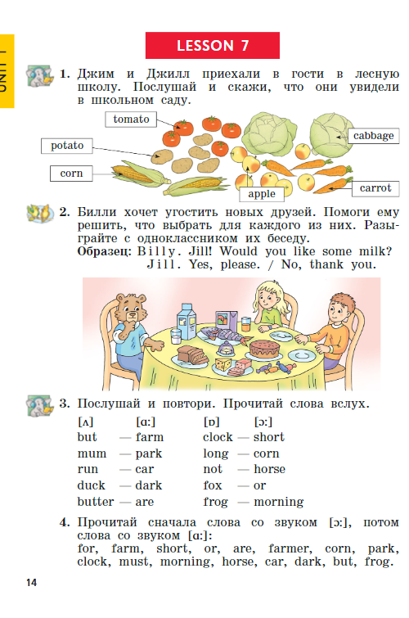

Приложение 5

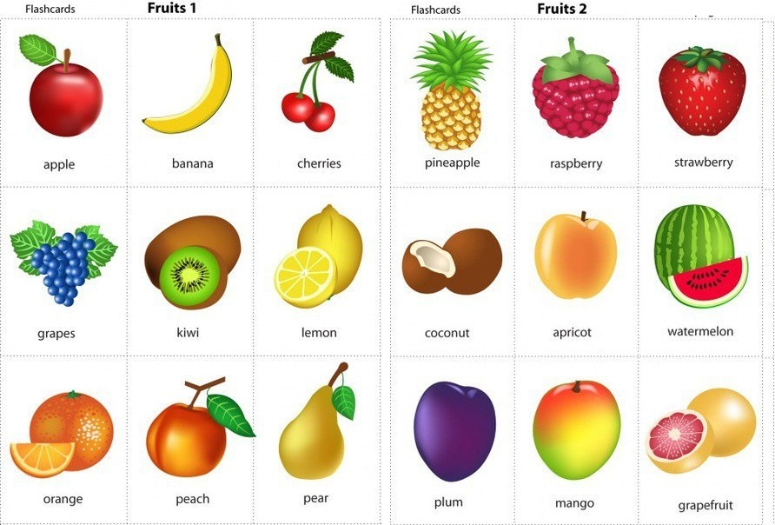

Приложение 6

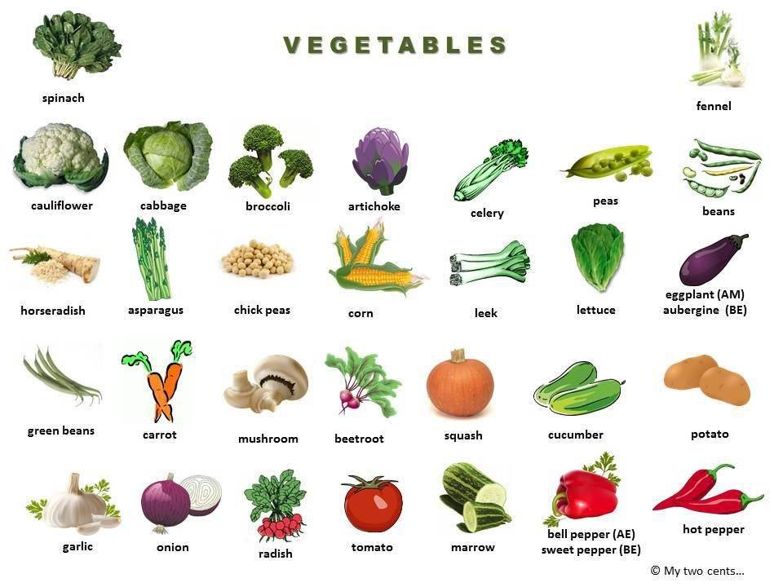

Приложение 7

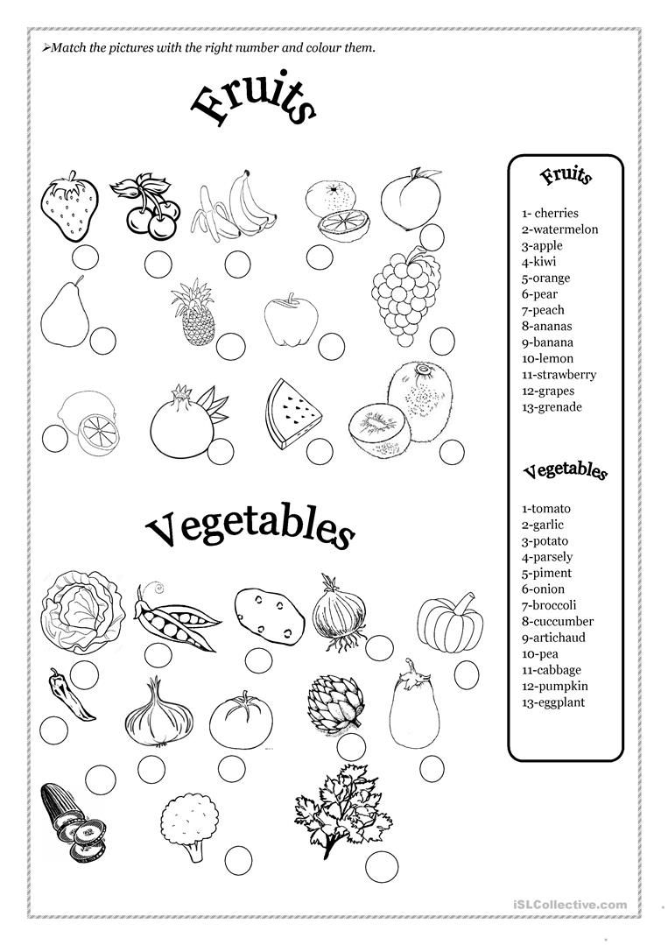

Приложение 8

